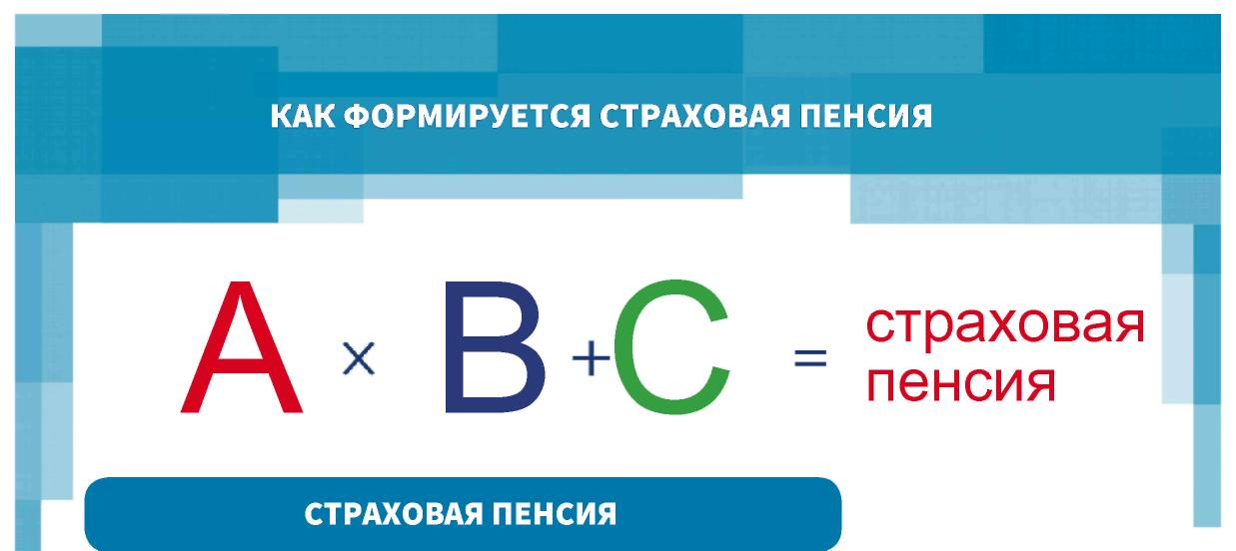

ФИКСИРОВАННАЯ ВЫПЛАТА
Аналог действующего до конца 2014 года фиксированного базового размера страховой части трудовой пенсии.
Размер фиксированной выплаты ежегодно увеличивается государством.
Для разных видов страховой пенсии и различных категорий пенсионеров предусмотрен индивидуальный размер фиксированной выплаты. Размер фиксированной выплаты на 1 января 2019 года - 5 334,19.
стоимость
пенсионного
балла
При и выходе на пенсию все накопленные баллы умножаются на стоимость пенсионного балла в году назначения пенсии.
Эта стоимость ежегодно устанавливается и увеличивается государством на уровень не ниже инфляции в предшествующем году. Стоимость одного пенсионного балла а 1 января 2019 г а - 87,24 руб.
КОЛИЧЕСТВО БАЛЛОВ
Пенсионные права граждан формируются в индивидуальных пенсионных коэффициентах, или проще- пенсионных баллах. В 2018 год минимальное число баллов, необходимое для назначения страховой пенсии - 13,8. В 2019 потребуется не менее 16,2 балла.
С каждым годом требования будут увеличиваться и для назначения пенсии в 2025 году и далее необходимо иметь не менее 30 баллов. Чем больше баллов вы сформируете за трудовую жизнь, тем вы будет ваша пенсия. Число баллов зависит от страховых взносов, которые ваш работодатель платит за вас в ПФР, и длительности страхового стажа. Максимальное количество пенсионных баллов, которые можно заработать за год в 2019 году, – 9,13. Далее это значение будет расти и с 2021 года составит 10 баллов.



